《形式语言与自动机》期中自测 2020.4.23
（注：所设计的自动机画图即可）
一、(15分) 设T={a，b}，给出下列语言的文法并指明它是几型文法。
（1）L的串中b的个数为偶数
（2）L= { a^{n} b ^{k} | n、k ≥ 0，n≠k }
二、(20分) 给出下述语言的正则式和自动机。
（1）T={a，b}, L = {ω | ω至少含两个a，至多一个b}
（2）T={0，1，2，3}，L中串的最后一个符号在前面出现过。
三、(20分) 已知带ε的NFA如左图所示, 求其等价的NFA，DFA。
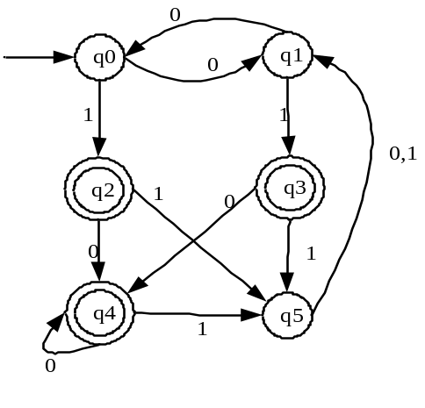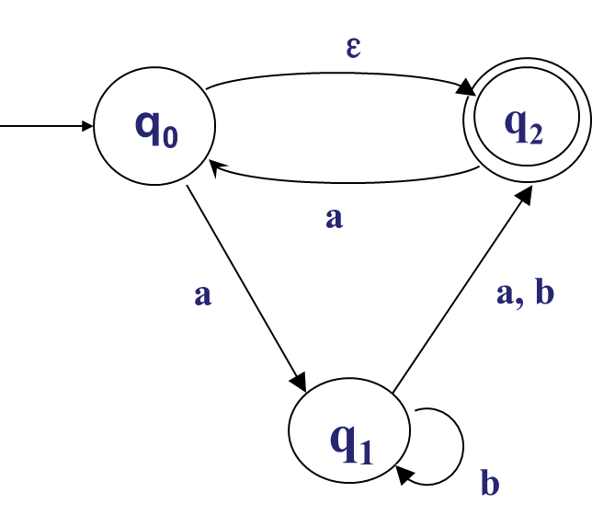
四、(15分) 用填表法对右图的自动机化简。
五、(15分) 证明语言L={ω | ω=ω^{T} ，ω是二进制串} 不是正则集。
六、 (15分) 构造米兰机或摩尔机，输入为{0，1，2}上的字符串，当输入一个三进制数（基数为3，数字为0，1，2）时，输出为输入模4的余数。要求给出简单分析并画出状态转换图.

